ОПИСАНИЕ ОБЪЕКТА ЗАКУПКИ

1) Объект закупки: Поставка футболок и наклеек с логотипом
2) Количество поставляемого товара, выполняемых работ и услуг для каждой позиции, и вида, номенклатуры или ассортимента: в соответствии с пунктом 9 настоящего технического задания
3) Сопутствующие работы, услуги, перечень, сроки выполнения, требования к выполнению: Поставщик своими силами и за свой счёт обеспечивает:
- доставку, разгрузочные (погрузочные) работы до места эксплуатации товара.
4) Общие требования к работам, услугам, товарам, требования по объему гарантий качества, требования по сроку гарантий качества на результаты осуществления закупок: товар должен быть представлен готовым к эксплуатации. Гарантийный срок не менее 12 месяцев с момента приемки товара Заказчиком.
5) Требования к качественным характеристикам работ и услуг, требования к функциональным характеристикам товаров, в том числе подлежащих использованию при выполнении работ, оказании услуг: поставляемый товар должен свободно распространяться на территории Российской Федерации, может иметь зарегистрированную торговую марку и товарный знак; поставляемый товар должен быть новым, то есть не бывшим в эксплуатации, не восстановленным. Товар должен поставляться в заводской упаковке, исключающей его повреждение, порчу. Упаковка и маркировка товара должны соответствовать требованиям ГОСТа, а упаковка и маркировка импортного товара международным стандартам упаковки. Упаковка должна обеспечивать сохранность товара при транспортировке и погрузо-разгрузочных работах к конечному месту эксплуатации. Маркировка товара должна содержать: наименование изделия, наименование фирмы-изготовителя, дату выпуска и гарантийный срок службы. Маркировка упаковки должна строго соответствовать маркировке товара. Комплектность каждого товара должна соответствовать комплектности, указанной на упаковке товаров и указанной в товарных накладных. Все поставляемое оборудование должно иметь правильно оформленные гарантийные талоны, должны быть предоставлены товарные накладные, счета-фактуры, сертификаты соответствия. Поставщик обязан обеспечивать соответствие товаров требованиям качества, безопасности жизни и здоровья, а также иным требованиям сертификации, безопасности, лицензирования, установленным действующим законодательством Российской Федерации.
6) Требования соответствия нормативным документам: поставляемый товар должен соответствовать ГОСТам, действующим на момент поставки в Российской Федерации. Ввиду того, что технические регламенты, стандарты и иные требования, предусмотренные законодательством Российской Федерации о техническом регулировании, не могут в полной мере охватить все необходимые заказчику функциональные, технические, качественные, эксплуатационные характеристики объекта закупки, в том числе товара, документация содержит иные показатели, требования, условные обозначения и терминологию.
7) Сроки выполнения работ, оказания услуг и поставки товаров, календарные сроки начала и завершения поставок, периоды выполнения условий контракта: место поставки товаров: Россия, г. Москва, ул. Сретенка, дом 29.
поставка товара должна быть осуществлена в срок не позднее 29 мая 2026 года; поставка должна быть осуществлена в рабочий день (Пн-Пт), с 10:00 до 16:45 с предварительным уведомлением о поставке не позднее, чем за 1 рабочий день.
8) Порядок выполнения работ, оказания услуг, поставки товаров, этапы, последовательность, график, порядок поэтапной выплаты авансирования, а также поэтапной оплаты исполненных условий контракта: поставка должна быть осуществлена в один этап. Оплата осуществляется в соответствии с условиями контракта.
9) Качественные и количественные характеристики поставляемых товаров, выполняемых работ, оказываемых услуг, установление которых обязательно и которые обеспечивают однозначное понимание потребности заказчика:

Наименование товара | Наименование характеристики | Значение характеристики
1. Футболка тип 1
 | Ед. измерения | Шт.
 | Количество | 50
 | Размер | М
 | Материал | 100% хлопок (или 95% хлопок / 5% эластан)
 | Плотность ткани | 140–160 г/м²
 | Крой / модель | Унисекс, прямой крой, круглый вырез горловины
 | Цвет основы | Белый
 | Ткань | Предварительно декатирована (усадка ≤3%)
 | Способ нанесения | DTF-печать
 | Разрешение печати | ≥ 720 dpi
 | Область нанесения | Грудь (≤30×40 см), спина (≤30×40 см), оба рукава (≤10×15 см каждый)
 | Требование к стойкости к стирке | Выдерживает ≥30 машинных стирок при 40°C без растрескивания и отслоения
 | Упаковка | Индивидуальный полиэтиленовый пакет
2. Футболка тип 2
 | Ед. измерения | Шт.
 | Количество | 50
 | Размер | L
 | Материал | 100% хлопок (или 95% хлопок / 5% эластан)
 | Плотность ткани | 140–160 г/м²
 | Крой / модель | Унисекс, прямой крой, круглый вырез горловины
 | Цвет основы | Белый
 | Ткань | Предварительно декатирована (усадка ≤3%)
 | Способ нанесения | DTF-печать
 | Разрешение печати | ≥ 720 dpi
 | Область нанесения | Грудь (≤30×40 см), спина (≤30×40 см), оба рукава (≤10×15 см каждый)
 | Требование к стойкости к стирке | Выдерживает ≥30 машинных стирок при 40°C без растрескивания и отслоения
 | Упаковка | Индивидуальный полиэтиленовый пакет
3. Наклейка
 | Ед. измерения | Шт.
 | Количество | 700
 | Форма | Круг
 | Диаметр | 100 мм (10 см)
 | Материал | Самоклеящаяся ПВХ-плёнка (винил) толщиной 70–100 мкм, белая
 | Способ печати | Цифровая печать, цветность CMYK, разрешение ≥ 300 dpi
 | Форма вырубки | Контурная плоттерная резка по кругу, ровный контур без заусенцев и непрорезов
 | Тип подложки | Листы на бумажной антиадгезионной подложке, наклейки вырублены и готовы к поштучному отрыву
 | Ламинация | Глянцевая, влагостойкая, устойчивая к истиранию
 | Тип клеевого слоя | Перманентный акриловый, безопасный для контакта с кожей
 | Упаковка | Листы упакованы в плотный картон/конверт, защита от заломов и пыли

Возможные примеры внешнего вида поставляемых товаров
№ п/п | Наименование | Пример
1. | Футболка тип 1,2 | 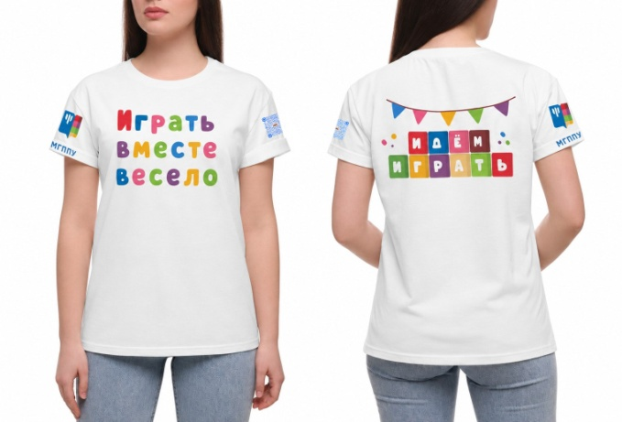
2. | Наклейка | 

